标红为15-16考到的，黑色为往年有考到的，14-15原卷看照片

一、判断

**软件系统的特点**

**非功能性需求（哪几个）** 可维护性是非功能性需求吗？= =。 是

**状态图**

**参与者和角色**

**《include》《extend》区别**

**stereotype版型机制**

**子系统分解 好的子系统——高内聚低耦合**

**构件图 圆球插座图标**

**对象设计阶段“代理/授权”**

**（public +；protected #private -）私有属性或操作通过公有方法调用或实现**

二、选择

**UML是哪三个人的早期工作 英文全称 可扩展性**

UML**状态图关于动作action**描述错的是 关于activity描述错误的是

**顺序图**

**用例图**

**计划外沟通**

**同步异步沟通**题：哪个是同步沟通（A.EMAIL B.NEWSGROUP **C.MEETING** D.WWW）

**继承关系**

**框架**

哪类人不关心**类图**（A.应用域专家 B.end users C.系统分析师 D.对象设计师）

软件**并发过程错误**发现越**早**，为改正它所付出的代价越?（A.接近平均水平 B.大 C.小 D.复杂）（有人说A，有人说C）

**转换的四种类型（Ch10）题：模型向源代码的映射属于正向工程**

三、简答

区分**交付产品&内部产品**且对例子进行分类

编译器系统、FTP系统、多人游戏系统分别适合什么样的**体系结构风格**

区分**实体/边界/控制对象**分别是哪些？

**缩写的英文全称UML RAD APL OCL ODD, OSI, API, OOA**

四、问答

**1. OCL语言**，写出(1).不变(2)前置(3)后置（和书上Tournament例子极其相似）

2. 用**Composite**的思想描述二叉树、网络的概念？

3. 复印机：一开始在闲置状态，收到复印命令开始复印，复印完回到闲置状态。缺纸则到缺纸状态并发出警报，放入纸后回到闲置状态。卡纸则到卡纸状态并发出警报，一旦修好回到闲置状态（画出**状态转换图**）。

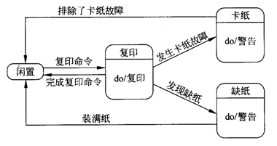

写出病房监控系统的**用例图**。监控器可以收集病人信息，更新病历，护士可以打印病人情况。一旦病人发生问题，系统可以第一时间对医生发出警报并且更新病历。（不用写用例描述）

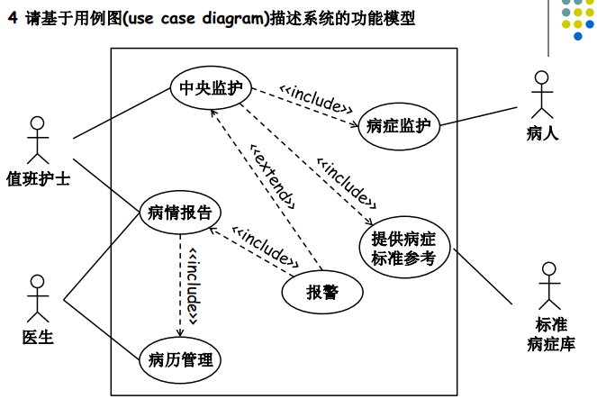

一个软件公司由多个开发部门和管理部门组成。开发部门可以开发软件。公司人员包括经理、开发人员、工作人员。开发部门有经理和开发人员。管理部门有经理和工作人员。经理可以负责多个开发项目，开发人员也可以参加多个开发项目。画出**类图（对象模型）**

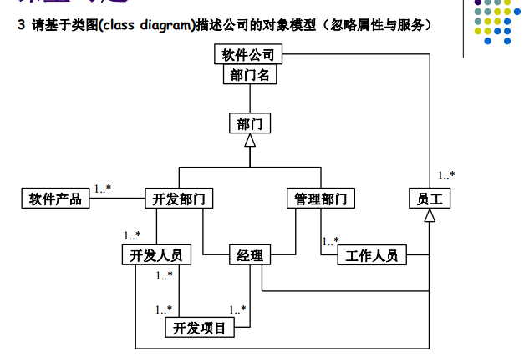

4. 自动售货机（14-15原题）。user去买饮料，front接受钱，front告诉identification钱的数额，identification返回给front可以购买的菜单。user选择购买的东西，identification接受并且告诉arm要的商品，arm返回商品给front。画出**顺序图。**

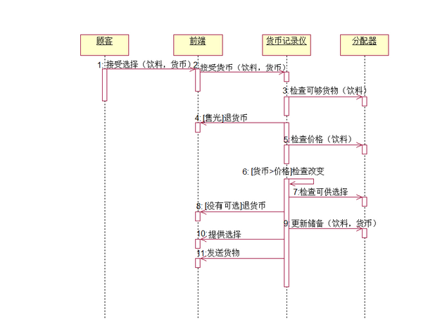

**5. 牙科诊所（14-15原题 网上有完整的答案）**